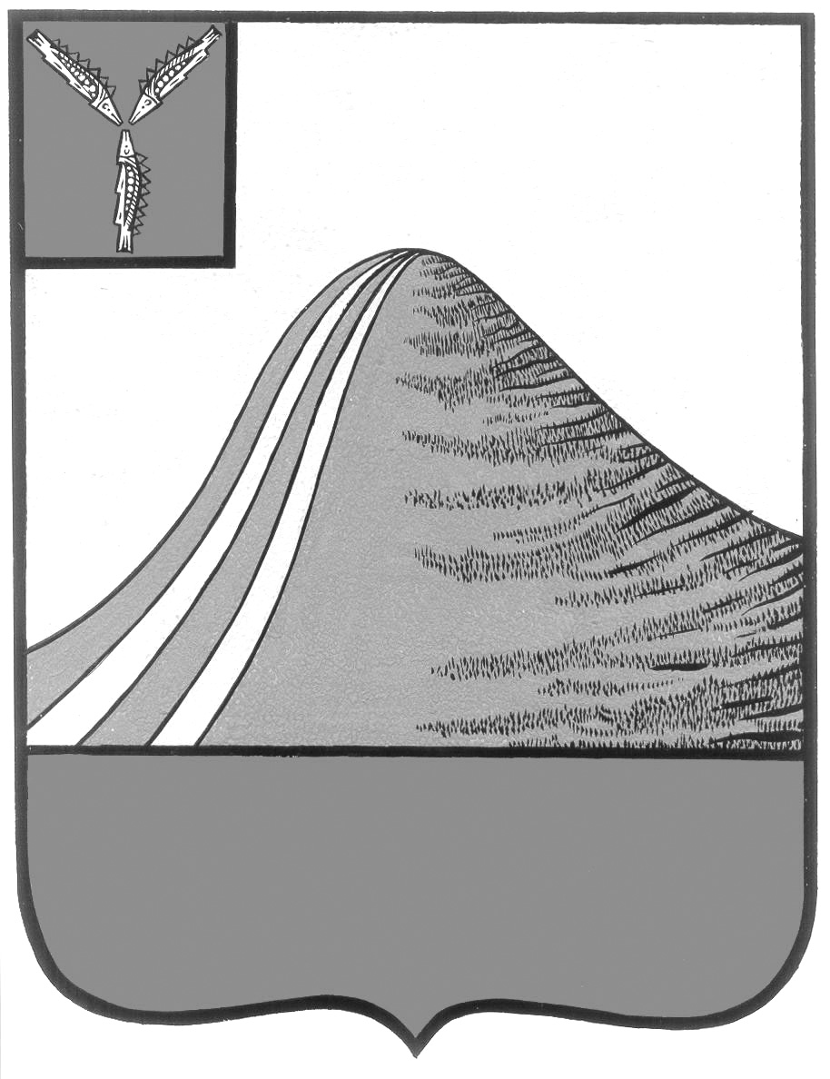
АДМИНИСТРАЦИЯ ЛЫСОГОРСКОГО МУНИЦИПАЛЬНОГО РАЙОНА
САРАТОВСКОЙ ОБЛАСТИ

П О С Т А Н О В Л Е Н И Е

от 26 мая 2025 года № 285

р.п.Лысые Горы

Об утверждении муниципальной программы «Обеспечение и содержание муниципального учреждения «Централизованная бухгалтерия администрации Лысогорского муниципального района Саратовской области»

В соответствии с Бюджетным Кодексом Российской Федерации, Федеральным законом от 6 октября 2003 года № 131-ФЗ «Об общих принципах организации местного самоуправления в Российской Федерации», постановлением администрации Лысогорского муниципального района от 27 сентября 2024 года № 489 «Об утверждении Порядка принятия решений о разработке муниципальных программ и формирования, реализации, мониторинга и оценки эффективности муниципальных программ муниципального образования», руководствуясь Уставом Лысогорского муниципального района Саратовской области, администрация Лысогорского муниципального района ПОСТАНОВЛЯЕТ:
1. Утвердить муниципальную программу «Обеспечение и содержание муниципального учреждения «Централизованная бухгалтерия администрации Лысогорского муниципального района Саратовской области» на 2025-2027 годы», согласно приложению к настоящему постановлению.
2. Постановление администрации Лысогорского муниципального района от 27 декабря 2023 года № 763 «Об утверждении муниципальной программы «Обеспечение и содержание муниципального учреждения «Централизованная бухгалтерия администрации Лысогорского муниципального района Саратовской области» на 2024-2026 годы» признать утратившим силу.
3. Опубликовать настоящее постановление на официальном сайте администрации Лысогорского муниципального района в сети интернет.
4. Контроль за исполнением настоящего постановления возложить на первого заместителя главы администрации Лысогорского муниципального района Куторова Э.А.

Глава Лысогорского
муниципального района С.В. Фартуков

